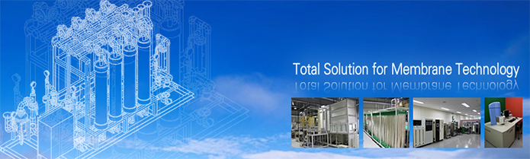

**㈜필로스 분리막 개발 연구원 및 설계 직원 채용**

**﻿**

**(주)필로스**는 분리막 생산 전문 업체로 분리막 개발 연구원 / 설계 업무를 함께 할 직원을

채용 하고자 하오니 많은 관심 부탁 드립니다.

**01 모집부문 및 자격요건**

|  |  |  |  |  |  |
| --- | --- | --- | --- | --- | --- |
| **부서** | **관련업무** | **전공** | **학력** | **경력** | **모집인원** |
| 분리기술  연구소 | - 분리막 개발  - 분리막 모듈화 개발 | - 화학  - 화학공학  - 고분자공학  - 섬유공학 | 석사/박사  이상 | 신입∙경력 | 0명 |
| SYSTEM  개발팀 | - 설계 및 기계제작  (수처리 설비,  제막 설비 등  기계장치 설계 /  3D 설계 필수) | - 기계  - 기계공학 | 대졸 이상 | 신입 | 0명 |

**02 전형절차**

**서류전형 > 면접전형** **> 최종합격**

* 수시 서류 접수 후 1차 통과자 안내   
* 서류전형 합격자 개별 통보  
* 면접시 시간 엄수 (10분 도착 대기)  
- 면접 후 최종합격자 별도 통보

**03 근무환경**

- 고용형태 : 정규직 (수습기간 1개월)  
- 급여조건 : 면접 후 결정   
- 근무지역 : 경기 > 안산시  
- 근무요일 : 주 5일(월~금) | 오전 8시 30분~오후 5시 30분  
- 직급/직책 : 사원

**04 복리후생**

- 연금보험 : 국민연금(4대보험), 고용보험(4대보험), 산재보험(4대보험), 건강보험(4대보험), 퇴직연금

- 의료/건강 : 건강검진

- 출산/육아 : 산전 후 휴가, 육아휴직

- 의복관련 : 자유복장

- 식사관련 : 점심식사 제공, 저녁식사 제공, 냉장고있음, 전자레인지 있음, 음료제공(차,커피)

- 주거관련 : 기숙사운영

- 교통/출퇴근 : 회사차량 있음

**04 접수기간 및 방법**

**- 접수기간 : 상시채용**

**- 접수방법 : 이메일 접수 (이메일 :** [**philos823@gmail.com**](mailto:philos823@gmail.com)**)**

**05 제출서류**

- 이력서, 자기소개서, 자격증 사본  
 * 이력서에 연락처 필히 기재  
 * 이력서에 응시분야/근무부서 필히 기재  
 * 이력서에 희망연봉 기재  
 * 제출한 서류는 반환되지 않음.  
 * 각종 증빙서류는 서류전형 합격 후 제출

**06 기타 유의사항**

- 이력서에 지원 분야 긴급연락처, 희망연봉 기입  
- 성별 관계 없음  
- 병역 여부 관계 없음  
- 연령 제한 없음

**07 문의처**

- 담당자 : 관리본부 오소현 사원  
- 전화 : 02-859-3456 / FAX : 031-434-3612  
- 회사주소 : 본사-경기도 광명시 소하동 1345번지 광명 SK테크노파크 B동 1205, 1209, 1210호  
　　　　　　1공장-경기도 안산시 단원구 성곡동 679-9 시화공단 6바 108호  
　　　　　　2공장-경기도 안산시 단원구 성곡동 687-7 시화공단 5바 722호  
- 홈페이지 : [**www.philosmembrane.com**](http://www.philosmembrane.com)